МИНИСТЕРСТВО НАУКИ И ВЫСШЕГО ОБРАЗОВАНИЯ РОССИЙСКОЙ ФЕДЕРАЦИИ
Федеральное государственное автономное образовательное учреждение высшего образования
«КРЫМСКИЙ ФЕДЕРАЛЬНЫЙ УНИВЕРСИТЕТ им. В. И. ВЕРНАДСКОГО»
ФИЗИКО-ТЕХНИЧЕСКИЙ ИНСТИТУТ
Кафедра компьютерной инженерии и моделирования
«Первое приложение»

Лабораторная работа
по дисциплине «Программирование в системах мобильной связи»
студента 4 курса группы ПИ-182(2)
Змитрович Никита Сергеевич
направления подготовки 09.03.04 «ПРОГРАММНАЯ ИНЖЕНЕРИЯ»

Проверил  Ассистент кафедры компьютерной  инженерии и моделирования | ______________  (оценка)  ______________  (подпись, дата) | Матюнина Я.Ю.

Симферополь, 2022

Цель:
Создать и запустить первый проект в Android Studio.

Ход работы

Нажимаем на кнопку Create New Project
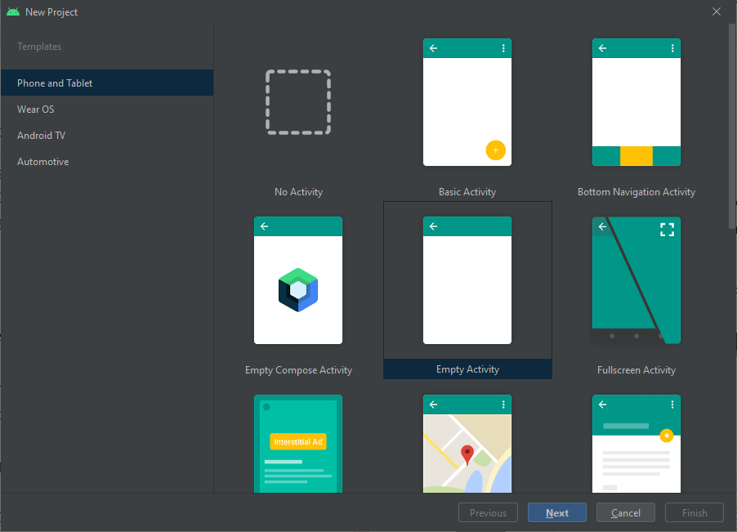
Рисунок 1 Окно выбора шаблона для проекта

Настраиваем новый проект
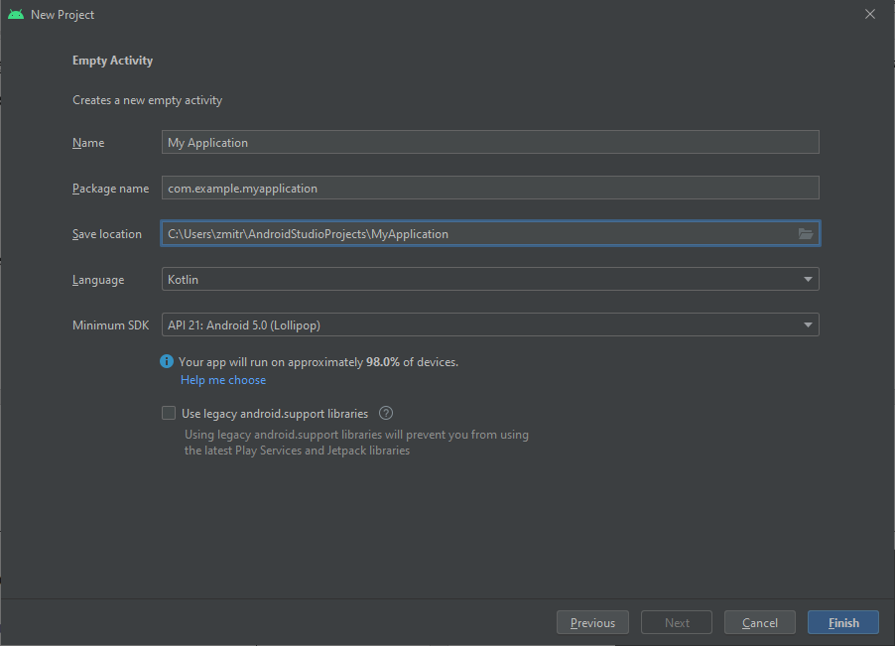
Рисунок 2 Окно настройки нового проекта
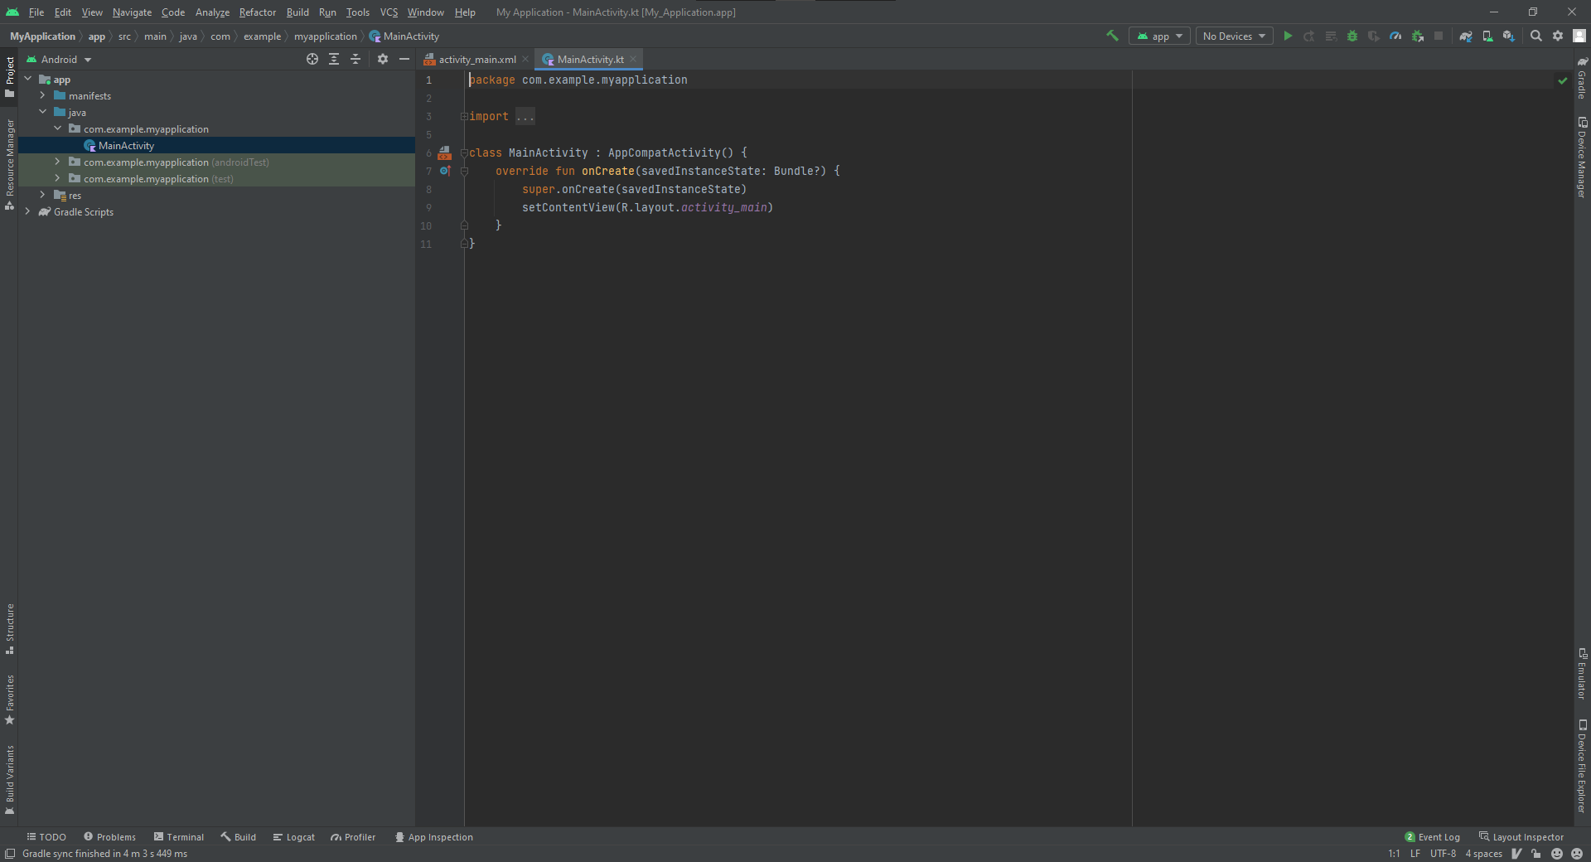
Рисунок 3 Созданный проект

Создание и запуск Android эмулятора
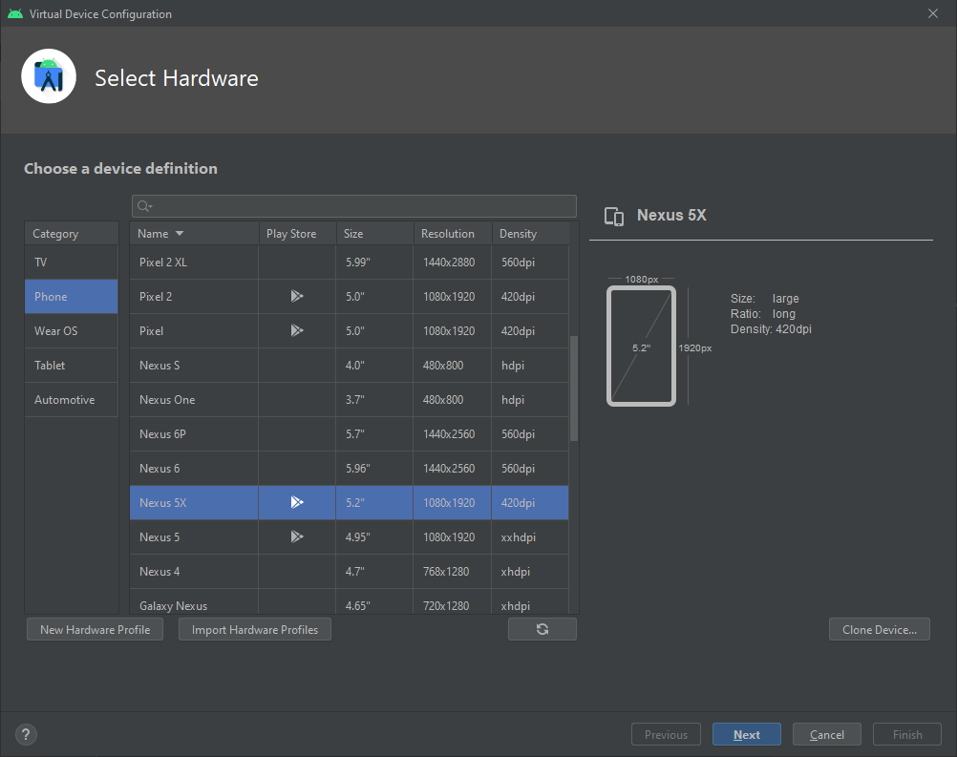
Рисунок 4 Окно AVD
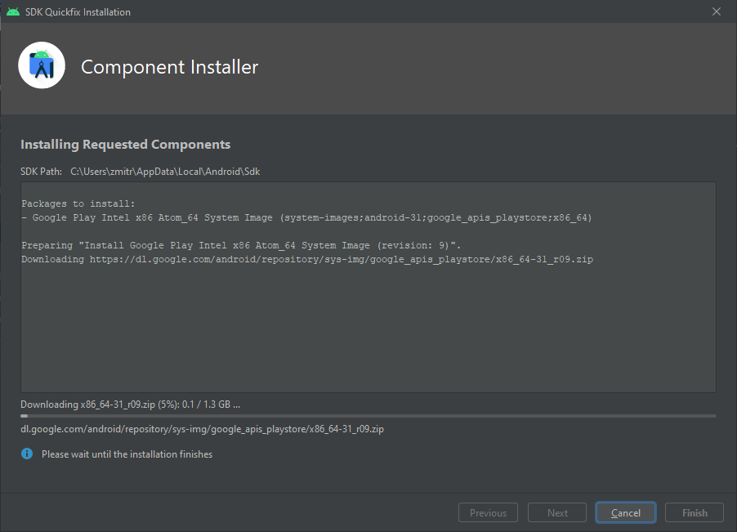
Рисунок 5 Скачивание SDK
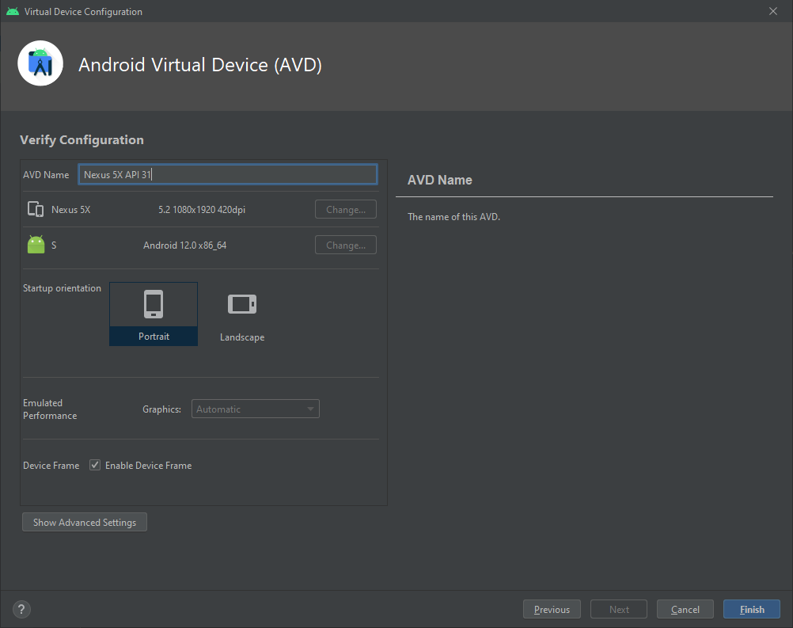
Рисунок 6 Конфигурация виртуального устройства

Запуск приложения
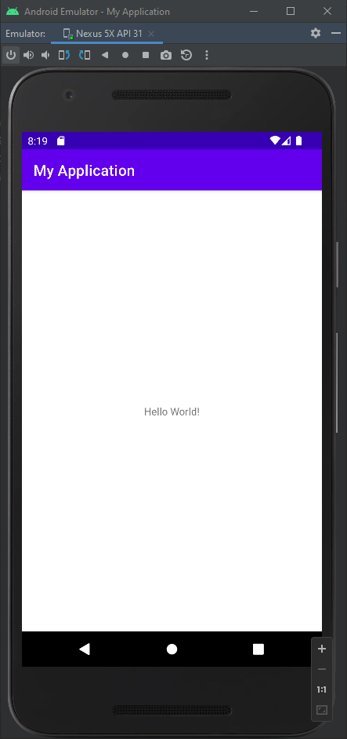
Рисунок 7 Запуск приложения на эмуляторе

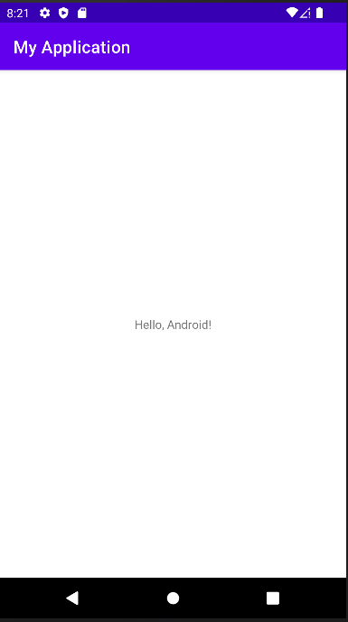
Рисунок 8 Запуск приложения на эмуляторе

Вывод:
Создали и запустили первый проект в Android Studio.

